IDEMO NAPRAVITI MOZAIK OD GLINE! NEKA TEMA BUDE SUNCE.

ZADATAK:

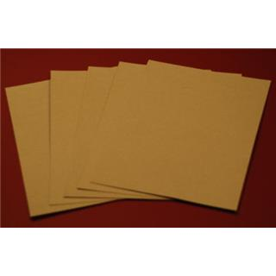
UZMI KARTON I ZAJEDNO S MAMOM NACRTAJ NA NJEMU SUNCE.

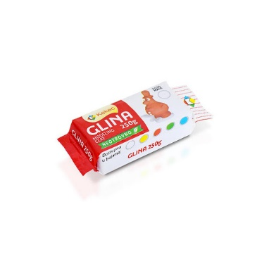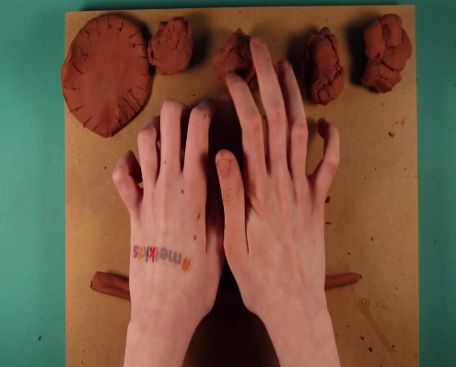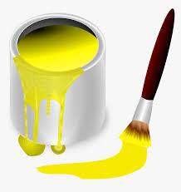
ZATIM UZMI GLINU, NATRGAJ JE NA KOMADIĆE I SVAKI OBOJI U ŽUTO.
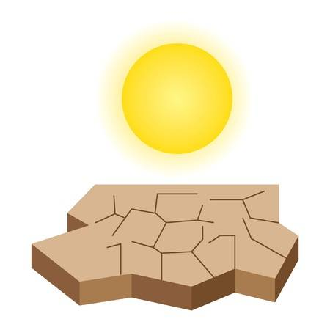
PRIČEKAJ DA SE OSUŠI, PA IH ZALIJEPI U CRTEŽ SUNCA NA KARTONU.

*Napomena:
GLINA SE SUŠI DUŽE VRIJEME, PA DRUGI DIO ZADATKA (BOJANJE I LIJEPLJENJE) VJEROJATNO NEĆETE USPJETI OBAVITI ISTI DAN.
OVISNO O VELIČINI KOMADIĆA GLINE, SUŠENJE MOŽE POTRAJATI I VIŠE DANA.
BOJA BI TREBALA BITI AKRILNA, BUDUĆI DA SE TAKO BOLJE PRIMA.

